Paris, 11 avril 2024

Le Guide MICHELIN débarque en Lituanie

- La toute première sélection des meilleurs restaurants du pays sera dévoilée lors d'un événement spécial le 13 juin 2024.

Michelin a le plaisir d'annoncer que la Lituanie est la nouvelle destination gastronomique à rejoindre la famille du Guide MICHELIN. La Lituanie, plus grand des trois États baltes, complète la couverture de la région et rejoindra les sélections de restaurants déjà existantes en Estonie et en Lettonie.

Les inspectrices et inspecteurs du Guide MICHELIN ont parcouru la Lituanie à la recherche des meilleurs restaurants du pays, notamment dans les régions suivantes : la ville portuaire de Klaipėda, située au confluent du Danė et de la mer Baltique, et dont la vieille ville s'enorgueillit de magnifiques bâtiments à ossature de bois du XVIIIe siècle ; Trakai, une ville située dans le parc national historique, où le spectaculaire château de l'île de Trakai, datant du XIVe siècle, trône au centre du lac Galvė ; l'élégante ville de Kaunas, au confluent des rivières Neris et Nemunas, avec sa forteresse médiévale, sa cathédrale et ses flèches gothiques, ainsi que son impressionnante architecture moderniste, récemment inscrite sur la liste du patrimoine mondial de l’UNESCO ; et, bien sûr, Vilnius, la capitale historique et évocatrice caractérisée par un éblouissant mélange d’architectures gothique, Renaissance, classique et baroque.

Au cours de leurs explorations, les inspectrices et inspecteurs du Guide MICHELIN ont dégusté des plats classiques et modernes - de ceux aux racines traditionnelles, à ceux aux influences françaises, italiennes et indiennes -, de délicieux bagel sur les marchés ou encore des menus exemplaires mettant en valeur les meilleurs produits locaux et saisonniers. Les diverses techniques de conservation et de fermentation jouent un rôle essentiel, qu'il s'agisse d’accommoder les viandes, poissons ou légumes, tandis qu’une philosophie zéro déchet, qui prône l’utilisation des ingrédients dans leur entièreté, s’impose avec succès.

La première sélection de restaurants lituanienne du Guide MICHELIN sera dévoilée lors d'un événement dédié qui se tiendra le 13 juin 2024 au Pirkliu Club de Vilnius.

Gwendal Poullennec, Directeur international des Guides MICHELIN, a déclaré : « Avec le lancement du Guide Lituanie, nous sommes fiers de compléter les sélections du Guide MICHELIN pour les pays baltes, offrant ainsi une ressource complète pour les expériences gastronomiques de qualité dans cette région. Cette nouvelle sélection mettra en lumière le caractère unique des restaurants lituaniens, en promouvant les chefs talentueux du pays et en valorisant leur passion, leur créativité et leur respect des traditions culinaires locales. Nos inspectrices et inspecteurs mettent actuellement la touche finale à leur première sélection, que nous avons hâte de partager avec les amateurs de cuisine du monde entier. »

L'arrivée du Guide MICHELIN en Lituanie est soutenue par le ministère de l'Économie et de l'Innovation, dont le ministre Aušrinė Armonaitė a déclaré : « La Lituanie excelle sur la scène internationale, non seulement pour son patrimoine historique et ses paysages verdoyants, mais aussi pour ses expériences culinaires authentiques, désormais mises en avant par le Guide MICHELIN. Cette reconnaissance d’un pan important de notre culture, et qui est célébrée parallèlement au 700ème anniversaire de Vilnius et du classement par l’UNESCO de l'architecture moderniste de Kaunas, souligne le mélange incomparable de culture, de nature et d'excellence culinaire de la Lituanie. Il s'agit d'une invitation ouverte à explorer la profondeur de l'identité unique de la Lituanie, offrant aux voyageurs avertis une expérience complète qui marie harmonieusement la qualité, la tradition et l'innovation. »

La méthodologie du guide MICHELIN

Le Guide MICHELIN a été créé en 1900 par la société de pneumatiques Michelin pour accompagner l'essor de la mobilité automobile. Depuis, il est resté fidèle à sa première mission : s'installer dans les destinations gastronomiques matures pour guider les voyageurs internationaux et les gastronomes locaux vers les meilleures tables, et mettre en valeur les scènes culinaires mondiales pour promouvoir la culture du voyage.

La sélection des restaurants du Guide MICHELIN Lituanie sera effectuée en toute indépendance par les inspectrices et inspecteurs anonymes du Guide MICHELIN, conformément à sa méthodologie historique et mondiale.

Seule la qualité de la cuisine proposée par les restaurants sera évaluée par les inspectrices et inspecteurs selon les 5 critères internationaux du Guide: la qualité des produits, la maîtrise des techniques culinaires, l'harmonie des saveurs, la personnalité du ou de la cheffe, telle qu’exprimée à travers la cuisine, la régularité, à la fois sur l'ensemble de la carte et dans le temps.

La sélection de restaurants du Guide MICHELIN

Le Guide MICHELIN transmet ses recommandations sur les restaurants par le biais d'un vaste système de distinctions, qui sont attribuées à des restaurants particulièrement remarquables parmi l'ensemble de sa sélection. Les distinctions les plus connues sont les Etoiles MICHELIN, de renommée mondiale, qui sont décernées aux restaurants offrant les meilleures expériences culinaires. Une Etoile MICHELIN est décernée aux restaurants qui proposent une « cuisine de qualité qui mérite un détour », deux Etoiles MICHELIN à ceux qui proposent une « cuisine exceptionnelle, qui mérite un détour » et trois Etoiles MICHELIN à ceux qui proposent une « cuisine unique, qui mérite le voyage ».

Outre les Etoiles très convoitées, la sélection comprend également la catégorie populaire des Bib Gourmand - une distinction décernée aux restaurants qui proposent une cuisine de qualité à un prix modéré - ainsi que l'Etoile Verte MICHELIN, qui récompense les restaurants rôle-modèles qui s'engagent pour une approche plus durable de la gastronomie.

La sélection complète des restaurants du Guide MICHELIN Lituanie sera disponible exclusivement en version numérique - aux côtés de toutes les autres sélections mondiales de restaurants et d'hôtels - sur le site Internet et l'application mobile gratuite du Guide MICHELIN.

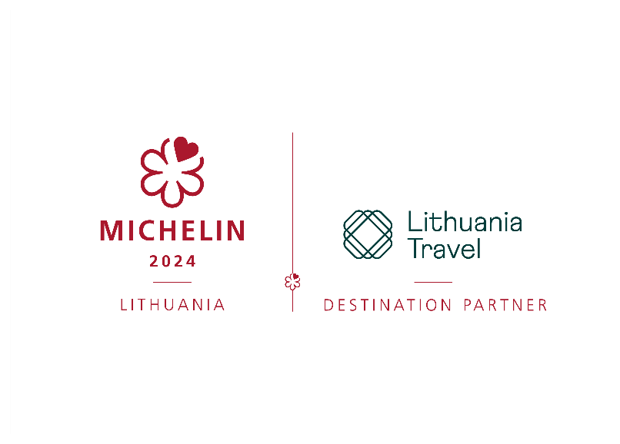

Téléchargez l’application du Guide MICHELIN


A propos de Michelin
Michelin a pour ambition d'améliorer durablement la mobilité de ses clients. Leader dans le secteur de la mobilité, Michelin conçoit, fabrique et distribue les pneumatiques les plus adaptés à leurs besoins et à leurs usages ainsi que des services et des solutions pour améliorer l'efficacité des transports. Michelin propose également des offres qui font vivre à ses clients des moments uniques au cours de leurs voyages et de leurs déplacements. Michelin développe aussi des matériaux de haute technologie destinés à de nombreux domaines. Basé à Clermont-Ferrand, Michelin est présent dans 175 pays, emploie 132 200 personnes et exploite 67 usines de pneumatiques qui, ensemble, ont produit environ 167 millions de pneus en 2022. (www.michelin.com).

SERVICE DE PRESSE DU GROUPE MICHELIN
+33 (0) 1 45 66 22 22
7J/7J
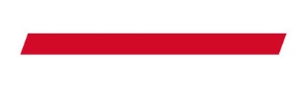
www.michelin.com
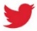@MichelinNews

112, avenue Kléber – 75116 Paris

